人権相談ネットワーク事業（人権相談・啓発等事業）平成30（2018）年度 「相談事例研究会」 会場付近の地図

第1回相談事例研究会会場 茨木市役所 南館（茨木市駅前三丁目8-13）
JR京都線「茨木駅」から約540ｍ・阪急京都線「茨木市駅」から約670m
阪急・京阪・近鉄バス「茨木市役所前」バス停、近鉄バス「市役所南口」バス停
○市へのアクセス（同市ＨＰ）http://www.city.ibaraki.osaka.jp/kikou/kikaku/machimiryoku/menu/kohogakari/access.html
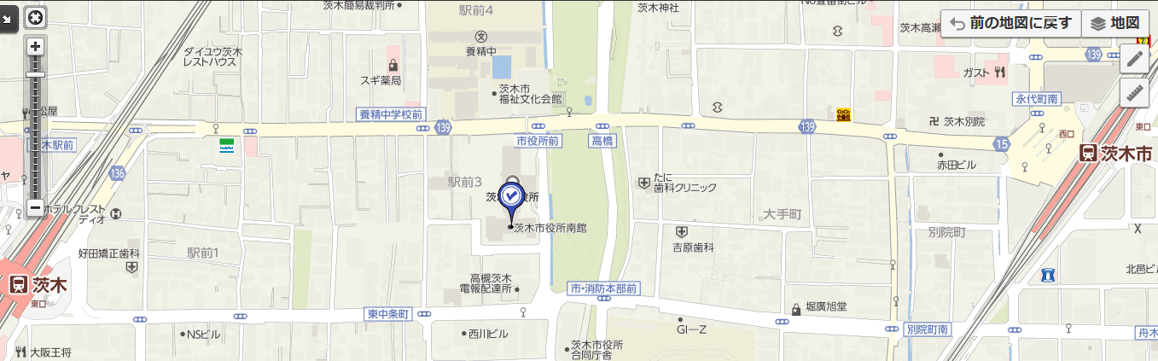
○バリアフリー情報（大阪府ＨＰ）http://www.pref.osaka.lg.jp/kenshi_kikaku/sityoson-bareerfree/bf-s-322.html

茨木市役所前

市役所南口
第２回相談事例研究会会場 羽曳野市役所 本館（羽曳野市誉田4丁目1番1号）
近鉄南大阪線「古市駅」から約600m、公共施設循環福祉バス「羽曳野市役所」バス停
○市役所までのルート（同市ＨＰ）https://www.city.habikino.lg.jp/soshiki/shichou/hisho/about/siyakusyonogoannai/298.html
○バリアフリー情報（大阪府ＨＰ）http://www.pref.osaka.lg.jp/kenshi_kikaku/sityoson-bareerfree/bf-s-279.html
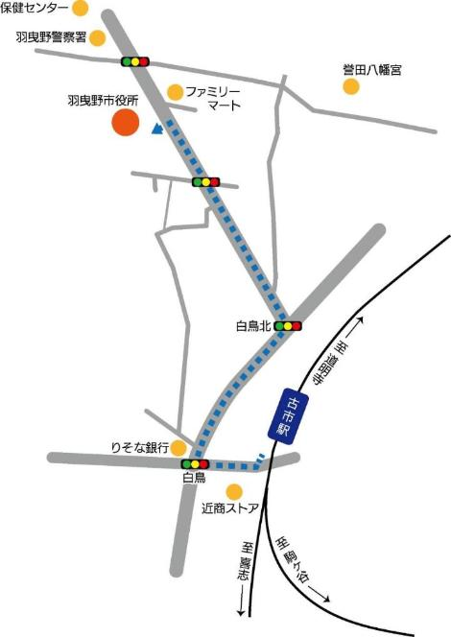

第３回相談事例研究会会場 岸和田市立桜台市民センター（岸和田市下松町4丁目17番1号）
ＪＲ阪和線「下松駅」から約370m、南海本線「岸和田駅」から地域巡回ローズバスに乗り「桜台市民センター前」
○センターへの行き方ＵＲＬ（同市ＨＰ）https://www.city.kishiwada.osaka.jp/soshiki/107/okosinokatahe.html
○バリアフリー情報（大阪府ＨＰ）http://www.pref.osaka.lg.jp/kenshi_kikaku/sityoson-bareerfree/bf-s-538.html
＜駅からのセンターまでの地図＞ ＜センター周辺の地図＞
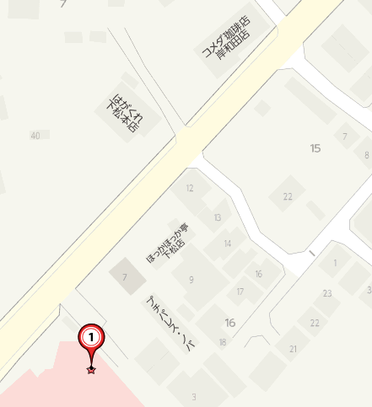
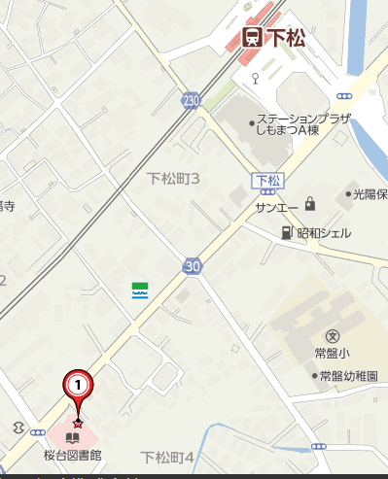
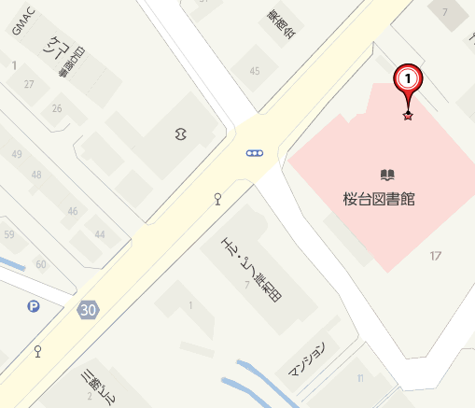
第４回相談事例研究会会場 大東市役所 南別館（大東市谷川一丁目1番1号）
下松駅方向
バス停
ＪＲ学研都市線「住道駅」から約670m、大東市コミュニティバス「大東市役所庁舎前」バス停
○アクセスマップＵＲＬ（同市ＨＰ）http://www.city.daito.lg.jp/access.html

＜駅からの市役所までの地図＞ ＜市役所周辺の地図＞
